

دانشگاه فني حرفه‌اي

دانشكده فني شهيد شمسي پور

عنوان پروژه کارداني

براي دريافت درجه کارداني

در رشته کامپیوتر- گرايش نرم افزار

نام دانشجو:

محمد هادی خان محمد پور

استاد راهنما:

دكتر سپهر زاده

بهمن ماه 1398



تأييديه‌ جلسه‌ دفاع از پروژه

نام دانشجو: محمد هادی خان محمد پور

عنوان پروژه: اوتوماسیون برگزاری آزمون های سازمان سنجش

تاريخ دفاع: 21/11/1398

رشته: کامپیوتر

گرايش: نرم افزار

|  |  |  |  |  |
| --- | --- | --- | --- | --- |
| رديف | سمت | نام و نام خانوادگي | مرتبه دانشگاهي | امضاء |
| 1 | استاد راهنما |  |  |  |
| 2 | استاد داور 1 |  |  |  |
| 3 | استاد داور 2 |  |  |  |
| 4 | مدير گروه  ر |  |  |  |

فهرست مطالب

|  |  |
| --- | --- |
| عنوان | صفحه |

فصل 1: تعريف مسئله 1

1-1- شرح مسأله 2

1-2- انگيزه‌ها 2

1-3- اهداف 2

1-4- ساختار پايان‌نامه 2

فصل 2: تحليل و طراحي 3

2-1- مقدمه 4

فصل 3: پياده‌سازي 5

3-1- مقدمه 6

فصل 4: روش پيکربندي محيط توسعه 7

4-1- مقدمه 8

فصل 5: نحوه استقرار 9

5-1- مقدمه 10

فصل 6: راهنماي سيستم 11

6-1- نتيجه‌گيري 12

1. تعريف مسئله
   1. شرح مسأله

مساله بدین گونه طراحی گشته که در آزمون هایی که سازمان سنجش در دانشگاه برگذار می کند ، قصد داریم برای مسئولان دخیل در آزمون کارت شناسایی چاپ کنیم ، نرم افزار باید بتواند :

1. لیست افرادی را که احتمالا قرار است در آزمون شرکت داشته باشند را بگیرد و ذخیره کند و همچنین باید توانایی حذف و بروز رسانی نیز وجود داشته باشد .
2. سپس از مابین آنها افرادی را که قرار است به طور قطعی در آزمون پیش رو شرکت داشته و مسئولیتی داشته باشند را از لیست افراد قبلی جدا کرده و برای آنها کارت شناسایی چاپ کند .
3. در نهایت کاربر باید بتواند از هر 2 لیست ( کل مسئولین ، و مسئولین فعال در آزمون جاری ) فایل خروجی excel گرفته شود
   1. انگيزه‌ها

با پیشرفت تکنولوژی و مکانیزاسیون و اوتوماسیون روز افزون در تمام مجموعه ها که منجر به ساختار یافته شدن فرایند های عادی و ثبت آنها در سیستم می گردد و همچنین تسریع انجام فرآیند ها میگردد این پروژه در صدد آن برآمد تا با پیاده سازی اینچنین پروژه ای ، نقشی در تسریع این فرآیند داشته باشد .

این سامانه به درخواست جناب آقای درویشی مسئول دبیرخانه دانشگاه و به فرمایش استاد عادلی نیا ساخته شده است .

* 1. اهداف

اهدف این پروژه همانطور که بیان شد صرفا اوتوماسیون و تسریع فرآیند چاپ کارت شناسایی مسئولین دخیل در آزمون های سازمان سنجش در دانشکده شهید شمسی پور می باشد . پیش از این برنامه برنامه ی دیگری مورد استفاده قرار میگرفت که از جهاتی دارای اشکالاتی و بود و همچنین چاپ این کارت ها را بسیار زمانبر تر انجام می داد .

1. تحليل و طراحي
   1. مقدمه

این سامانه دارای 2 صفحه اصلی می باشد که هرکدام به جدولی جداگانه در دیتابیس متصل می شوند .

**صفحه کل مسئولین**

به علت آنکه وارد کردن مشخصات مورد نیاز افراد در سامانه امری زمانبر می باشد تصمیم بر آن شد که در ابتدا تمام کاربرانی را که ممکن است در هر کدام از آزمون ها سمتی داشته باشند فقط یک بار در جدول این صفحه وارد کنیم ، و برای آزمون های بعدی در صورتی که نغیراتی جزئی صورت گرفت مانند سمت آنها فقط رکورد مربوطه به آنها را ویرایش کنیم که نسبت به وارد کردن کل مشخصات آنها در هر آزمون بسیار کمتر زمانبر است .

از صفحه کل مسئولین ، افرادی را که میخواهیم در آزمون پیش رو حضور داشته باشند را به این صفحه منتقل می کنیم .

روش انتقال آنها بدین گونه است که ابتدا بر روی دکمه انتخاب چندگانه کلیک می کنیم و سپس بر روی رکورد هایی از جدول که می خواهیم آنها را انتخاب کنیم کلیک میکنیم ، بر روی هر رکوردی که کلیک می کنیم در لیستی پایین صفحه به ما نشان داده می شود که در صورت نیاز میتوانیم هر کدام را که خواستیم حذف کنیم . در نهایت می توانیم بر روی دکمه اضافه کردن ، جهت اضافه شدن به لیست مسئولین فعال کلیک کنیم .

همچنین در این صفحه امکان ذخیره ی ایست کل اعضا به صورت excel نیز وجود دارد .

**صفحه اعضای فعال**

لیست افرادی که قرار است در آزمون پیش رو شرکت داشته باشند در این صفحه قرار دارد که میتوانیم پیش از آزمون بر روی دکمه پرینت کل اعضا کلیک کنیم و سپس کی افراد موجود در لیست پرینت گرفته می شود .

همچنین می توان در صورتی که پس از پرینت کلی چند نفر جدید به لیست اعضای فعال اضافه شد آنها را به صورت تکی پرینت گرفت .

برای بایگانی نیز میتوان کل این لیست را به صورت excel نیز ذخیره کرد .

**صفحه تنظیمات**

تنظیماتی که در این صفحه موجود است شامل :

1. تاریخ آزمون : باید در همه کارت های صادره چاپ شود تا پس از تاریخ مذکور باطل شود
2. نام آزمون
3. این آزمون ها توسط 2 نهاد برگزار می شود 1-سازمان سنجش 2-تعاونی سازمان سنجش که لوگوی مربوط به هرکدام از آنها را میتوان در این صفحه تغییر داد تا لوگوی مربوطه در تمام کارتها چاپ شود
4. پياده‌سازي
   1. مقدمه

در ابتدا لازم به ذکر می دانم که این سامانه در 2 ورژن طراحی و ساخته شد .

1. ورژن اول آن با SQL Server 2016 طراحی شد اما به دلایل فنی قابل نصب در سیستم هدف نبود و همچنین به دلیل اینکه ممکن بود کابر به هر دلیلی بخواهد بعدا سامانه را در سیستم دیگری نصب کند و نتواند SQL Server را خودش نصب کند و همچنین به علت سنگین برودن SQL Server و ضعیف بودن سیستم هدف ، تصمیم برآن شد که بانک داده دیگر SQL Server نباشد
2. ورژن 2 برنامه دارای بانک داده ای XML است .

**Entity FrameWork**

در ورژن 1 این پروژه یک نوآوری در ساختمان داده خود داشته ایم و از روش قدیمی در پایگاه داده و ساختمان داده خود استفاده نکردیم .

این روش ، روش EntityFramework هست روشی نوین که در میان برنامه نویسان کم استفاده است.

مایکروسافت قبل از معرفی Entity Framework ، تکنولوژیهای ado , rdo و سرانجام ado.net را ارائه کرده بود و برای اکثر این تکنولوژیها زمان زیادی صرف شده بود ، هر کدام از این تکنولوژیها در زمان خود یک تکنولوژی نوین و حرکتی عظیم . اما با گسترش مفاهیم شی گرایی و نیاز مبرم برنامه نویسان به ایجاد اشیا از داده ها و جداول بانکهای اطلاعاتی مایکروسافت اقدام به توسعه تکنولوژی ado.net کرد و ابتدا امکانات linq و سپس Entity Framework را برای تعامل بهتر با شی گرایی مطرح کرد .

تا قبل از آن برنامه نویسان زمان زیادی را برای برنامه نویسی اشیا جدولهای بانکهای اطلاعاتی و ارتباطات آن صرف می کردند و هر گونه تغییر در جداول بانکها مستلزم تغییرات فراوانی در کد نویسی است .

درواقع Entity Framework تکنولوژی توسعه یافته ADO.Net است که فاصله بین برنامه نویسی شی گرایی و بانک اطلاعاتی رابطه ای را پر می کند .این فاصله معمولا تحت عنوان عدم تطابق شناخته می شود. و یک تکنیک برنامه نویسی برای تبدیل ارتباطات در Database به مفاهیم Object Oriented در برنامه نویسی است. در واقع می‌توان گفت که کلا‌س ها را به Table ها map می‌کند. وقتی که شما می‌خواهید به Database دسترسی پیدا کنید، یا اطلاعاتی را ذخیره کنید، این کارها را مستقیما بر‌ روی اشیاء ( Object تان ) انجام می‌دهید. Entity Framework مدل داده ها را به سه بخش تقسیم می کند 1-مدل مفهومی یا ادراکی 2-مدل منطقی 3- مدل فیزیکی .

این برنامه بالغ بر 5200 خط کد می باشد که چند مورد از موارد مهم و پر کاربرد و جدید ذکر می شود .

1. همان گونه که مشاهده کردید صفحه شروع برنامه فاقد حاشیه می باشد که کد آن FormBorderStyle = FormBorderStyle.None; می باشد
2. میتوانیم برای تبدیل نام ستونهای باک داده از این کد استفاده کنیم datagridview.columns[0].headertext=””; استفاده کنیم .
3. در برنامه برای تسریع و بهبود عملکرد برنامه C# نوعی دیتابیس داخلی دارد که معمولا برای ذخیره تنظیمات و یا ذخیره موارد تک مقداری استفاده میشود و آدرس این بانک داده properties.settings.default است .
4. روش پيکربندي محيط توسعه
   1. مقدمه

از آنجایی که این پروژه با C# ساخته شده است ، واضح است که برای توسعه آن از Microsoft Visual Studio استفاده شده است که ورژن مورد استفاده ان برای این پروژه در ورژن 1 Microsoft Visual Studio 2017 بوده است و برای ورژن 2 از Microsoft Visual Studio 2019 استفاده گشته است .

در ورژن 1 برنامه لازم بود که Entity FrameWork بر روی سیستم نصب باشد و همچنین از فایل Manifests استفاده شده بود که کاربر را ملزم به اجرا برنامه به صورت administrator می نمود .

اما در ورژن 2 بنا بر سفارش کارفرما بانک اطلاعاتی آن از Xml استفاده نموده ایم و برای راحتی کار به جای ارتباط مستقیم با آن از یک Data Table به نام DB_Card.xsd استفاده کرده ایم که دیگر نه نیازی به Run as Administrator بود و نه نیازی به نصب Entity Framework .

برای ذخیره ی برخی از تنظیمات از آنجایی که استفاده از بانک داده در performance سیستم تاثیر گذار است و همچنین از این رو که تنظیمات تنها نیاز به ذخیره ی یک مقدار دارند و نیازی به چند رکورد نداردند بنا براین از Properties .Settings .Defualt استفاده نمودیم که از اساس برای همین نیاز در C# طراحی گشته .

1. نحوه استقرار
   1. مقدمه

برنامه setup را از پوشه Card Manager SETUP درون cd باز کرده و مراحل زیر را دنبال می کنید.

1.اجرا کردن setup در پوشه Card Manager SETUP



2.صفحه خوش آمد گویی را رد می کنید

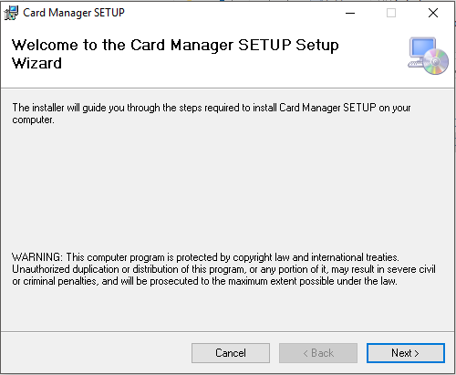

3.مسیر نصب را مشخص می کنید و می توانید مشخص کنید فقط یوزر شما به برنامه دسترسی داشته باشد یا تمام یوزرها.

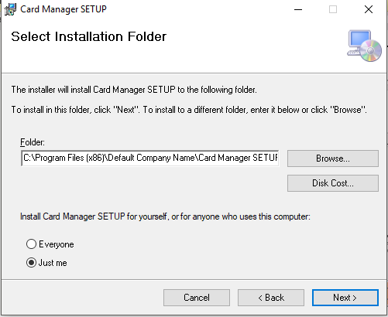

2

1

4.در صورت اطمینان از تنظیمات بر روی next کلیک کرده و منتظر نصب به مانید.

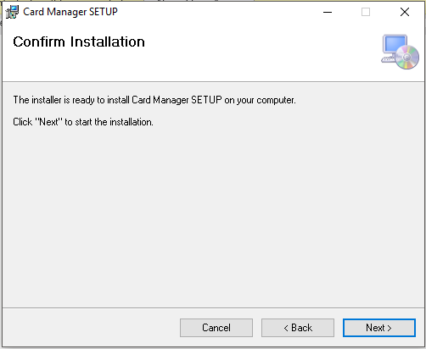

1. راهنماي سيستم
   1. 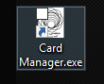راهنما

این پس از نصب برنامه که در تصویر بالا برنامه setup آن را مشاهده می کنید برنامه با آیکون دانشکده شمسی پور در صفحه desktop شما نمایان خواهد شد .

با ورود به برنامه فرم زیر برای شما باز خواهد شد .



در ورژن 1 زمان اجرا شدن این صفحه از برنامه که صفحه شروع می باشد 6 سرویس SQL بررسی و در صورت اجرا نبودن اجرا خواهد شد .

نام این 6 سرویس عبارت است از :

1. MSSQLFDLauncher
2. MSSQLSERVER
3. SQLSERVERAGENT
4. MSSQLServerOLAPService
5. SSASTELEMETRY
6. SQLBrowser

و قالبا برای بهتر اجرا شدن پایگاه داده ما استفاده می شوند.

اما در ورژن 2 برنامه ، این صفحه هیچ سرویسی را اجرا نمیکند و فقط به مدت 2 ثانیه به عنوان خوش آمد گویی نمایش داده می شود .

پس از خوش آمد گویی به صفحه اعضای فعال هدایت خواهد شد .

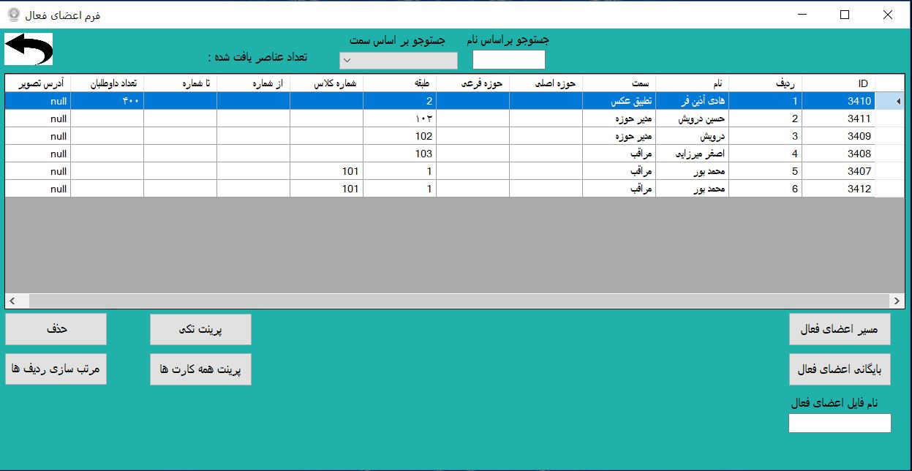

افرادی که قرار است در آزمون جاری مسئولیت داشته باشن را در این صفحه خواهیم دید.

پرینت کارت ها در این صفحه انجام خواهد شد هم به صورت کلی و هم به صورت تکی در صورت نیاز که تمام این موارد همان طور که در عکس مشاهده کردید به صورت کاملا مشخص و فارسی نشان داده شده و دسترسی کار بر نیز آسان خواهد بود.

برای اضافه کردن افراد به اعضای فعال برنامه باید به صفحه کل اعضا رفته و با انتخاب از نام های موجود یا ایجاد فرد جدید آن را به اعضای فعال انتقال دهیم .

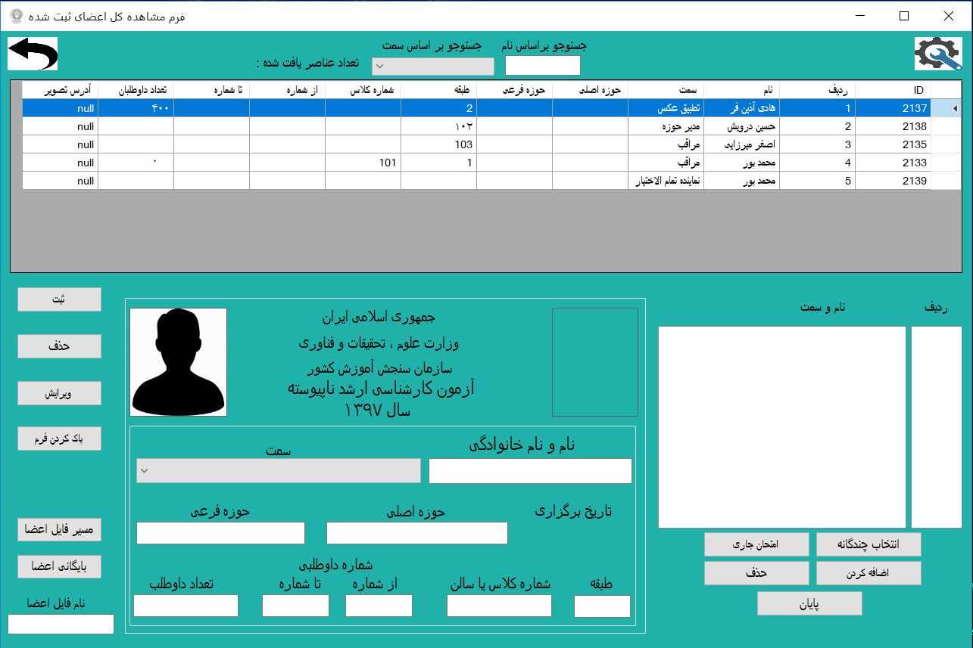

حال برای انتقال افراد جدید به اعضای فعال همان گونه که در عکس مشاهده می کنید بر روی "انتخاب چندگانه" کلیک کرده و افراد مورد نظر را انتخاب کرده و در صورت صحت انتخاب خود بر روی دکمه "اضافه کرد"کلیک کرده و سپس "پایان".

شما همان جور که مشاهده می کنید می توانید هم در این بخش و هم در بخش قبلی فایل های موجود را در فایل Excel قرار داده و خروجی بگیرید

این صفحه ، صفحه اصلی برنامه ماست که در آن افراد جدید اضافه ،مشخصات را ویرایش و عمل حذف را روی پایگاه داده خود انجام خواهیم داد.

همان گونه که مشاهده می کنید کارت ما بر روی این صفحه قابل ویرایش است ، برای تغییر این موارد انتخاب عکس آزمون و نام آزمون بر روی دکه تنظیمات کلیک کرده و وارد صفحه زیر خواهید شد .

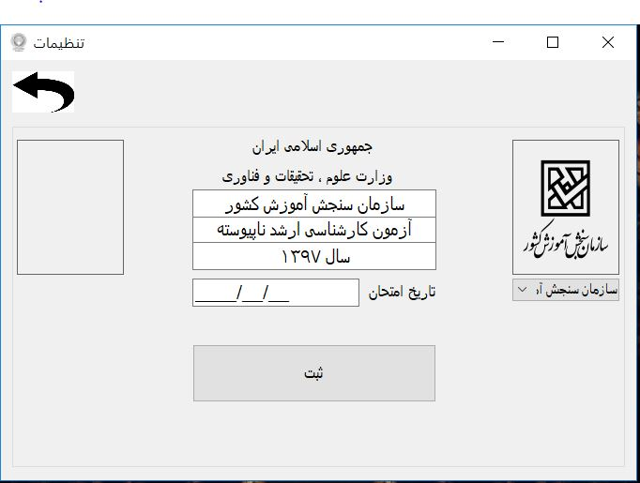

با ویرایش فیلد های خالی و بعد با زدن دکمه "ثبت" داده های شما در فرم های دیگر نیز اعمال خواهد شد.

بعد از انتخاب افراد از صفحه کل اعضا و بعد انتقال آن ها به صفحه اعضای فعال با زدن دکه پرینت به صفحه زیر خواهید رفت و کارت افراد پرینت خواهد شد.

توضیحات مشترک در چند صفحه:

سرچ کردن افراد به 2 صورت انجام خواهد شد :

1. بر اساس نام و نام خانوادگی
2. بر اساس سمت آنها

و در هنگام سرچ تعداد افراد یافت شده نیز ذکر خواهد شد ، سرچ به صورت آنی یا همان آنلاین می باشد.



شما در هر 2 صفحه که اطلاعات را مشاهده می کنید می توانید فایل Excel خود را ساخته و در محل مورد نظر خود ذخیره کنید .



و در نهایت با زدن دکمه چاپ به صفحه زیر خواهید رفت و کارت های مورد نظر خود را در خروجی پرینتر به راحتی دریافت می کنید .

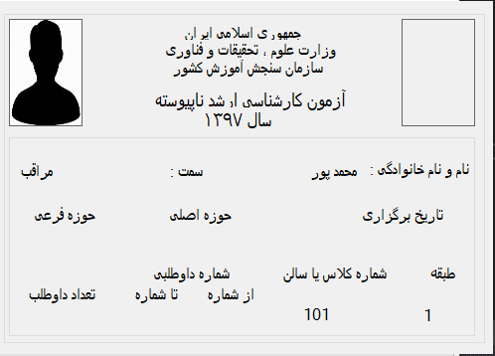

و در صورت موجود نبودن پرینتر فایل را نیز می توانید به صورت pdf نیز ذخیره کنید.

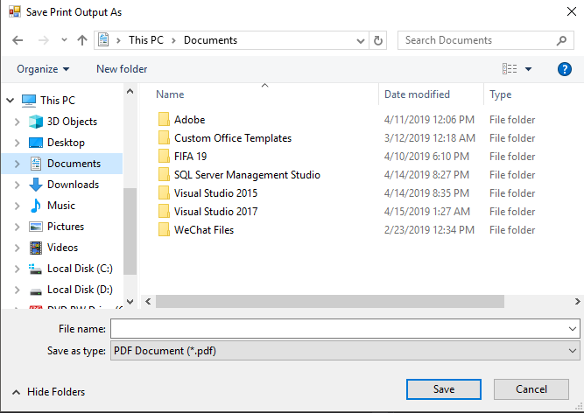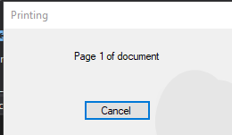



Shamsipur Technical and Professional University

Project Title

A Thesis Submitted in Partial Fulfillment of the Requirement for the Degree of …

By:

…

Supervisor:

Dr. …

… 2020